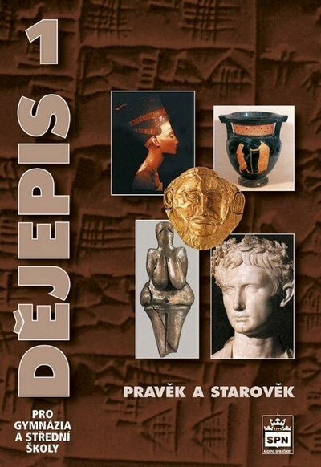Ke zkoumání jsem zvolila učebnici Dějepis 1 pro gymnázia a střední školy – Pravěk a starověk.

POPELKA, Miroslav a Veronika VÁLKOVÁ. Dějepis pro gymnázia a střední školy: Pravěk a starověk. Praha: SPN - pedagogické nakladatelství, 2001. ISBN 80-723-5145-1.

Vzorky textů:

1

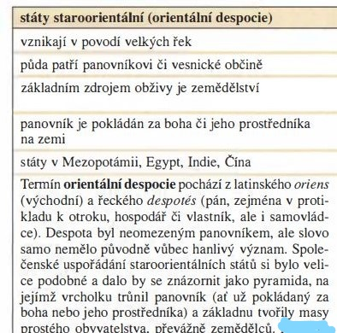

2

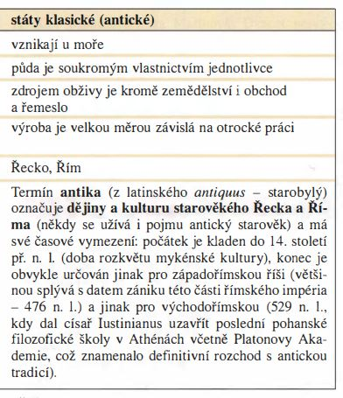

3

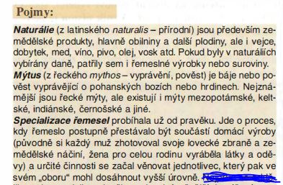

4

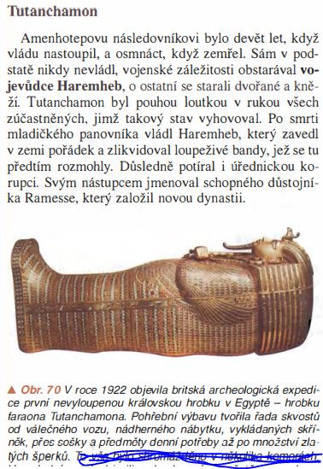

5

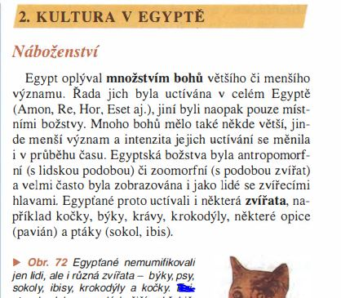

6

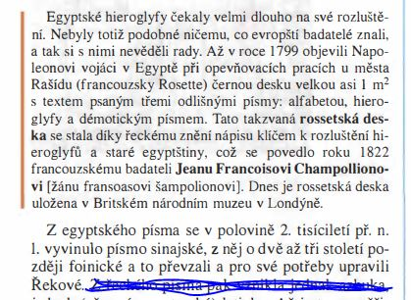

7

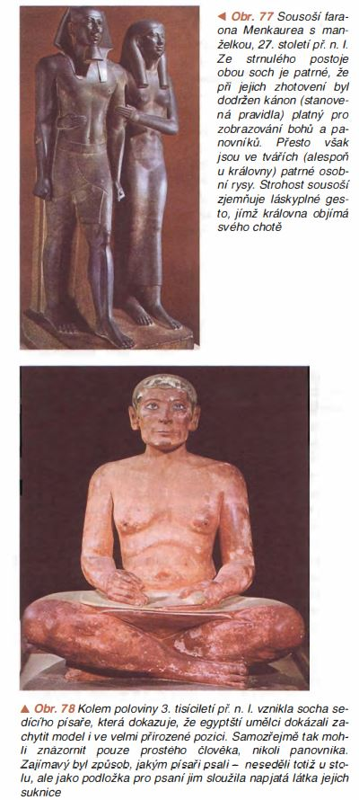

8

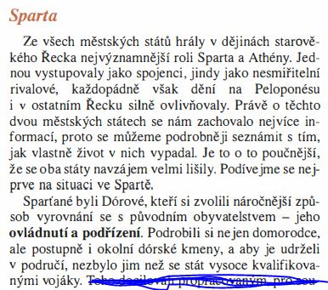

9

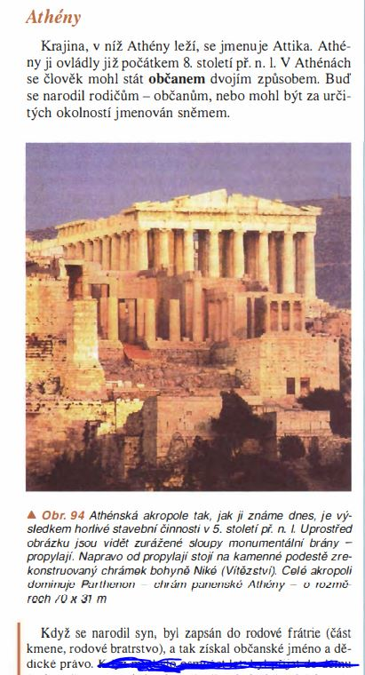

10

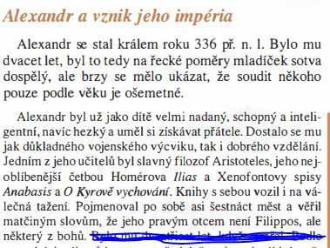

Měření obtížnosti textu

|  |  |  |
| --- | --- | --- |
| Vzorek | Počet slov (N) | Počet vět (V) |
| 1 | 102 | 8 |
| 2 | 114 | 6 |
| 3 | 118 | 6 |
| 4 | 117 | 7 |
| 5 | 103 | 5 |
| 6 | 131 | 6 |
| 7 | 111 | 7 |
| 8 | 118 | 8 |
| 9 | 118 | 8 |
| 10 | 112 | 7 |
| Celkem (∑) | 1144 | 68 |

Průměrná délka věty: **16,82** slov

Komentář:

Nevím jak zacházet a jak počítat některá číselná vyjádření (25m2 – jedno slovo, nebo tři?), případně zkratky (př.n.l. – jedno slovo, nebo tři?). Učebnice, kterou jsem k analýze zvolila, měla poměrně dlouhé věty. Pokud jsem stého slova dosáhla na začátku nové věty, většinou jsem pak třeba o 18 přetahovala. Velké rozdíly z hlediska vzorků textů – jeden má 103 slov, druhý 131. Vzorky pak mohou být diametrálně odlišné. Zároveň mi nebylo jasné, zda se do slov počítají i nadpisy a podnadpisy, případně značení u komentáře fotografie (Obr. 17 – žádné slovo, nebo dvě slova?). Nadpisy a podnadpisy jsem nakonec nepočítala a značení u obrázků a fotografií ano.

|  |  |
| --- | --- |
| Vzorek | Počet sloves (U) |
| 1 | 12 |
| 2 | 11 |
| 3 | 13 |
| 4 | 16 |
| 5 | 9 |
| 6 | 12 |
| 7 | 12 |
| 8 | 14 |
| 9 | 14 |
| 10 | 13 |
| Celkem (∑) | 126 |

Délka větných úseků je průměrně **9, 07** slov

Výpočet syntaktické obtížnosti:

Ts: 0,1 x 16,82 x 9,07 = **15,25**

|  |  |  |  |  |
| --- | --- | --- | --- | --- |
| Vzorek | Běžné pojmy (P1) | Odborné pojmy (P2) | Faktografické pojmy a číselné údaje (P3) | Opakované pojmy (P4) |
| 1 | 28 | 4 | 4 | 3 |
| 2 | 28 | 3 | 7 | 1 |
| 3 | 32 | 2 | - | 1 |
| 4 | 28 | 4 | 7 | 1 |
| 5 | 13 | - | 5 | 9 |
| 6 | 12 | 4 | 11 | 2 |
| 7 | 26 | 2 | 1 | 2 |
| 8 | 16 | - | 7 | 1 |
| 9 | 34 | 5 | 5 | 2 |
| 10 | 21 | - | 11 | - |
| Celkem | 238 | 24 | 58 | 22 |
| Celkem (∑P) | 342 | | | |

Výpočet sémantické obtížnosti textu

Tp= 100 x 0,30 x 0,22 = **6,6**

Celková obtížnost textu:

T= 15,25 + 6,6 **= 21,85**

* Podle stupnice odpovídá 1. ročníku

**Komentář:**

Asi nejobtížnější a dle mého názoru nejméně prokazatelná část analýzy. Hodnocení toho, co je pro žáky běžný pojem je čistě subjektivní, stejně tak odborný pojmem mnoho slov být může a nemusí. Taky mi není jasné, jak jsou jednotlivé kategorie prioritizovány. Pokud je v textu 2x Achnaton, jedná se o faktografický pojem, nebo opakovaný pojem? Nebo se jednou zařadí to toho a podruhé do onoho? Při zběžném pozorování si myslím, že mnohem více odborných pojmů vznikalo skrze přídavná jména (antropomorfní a zoomorfní božstva), než skrze podstatná jména. Měla jsem tyto pojmy počítat jako ustálené pojmy a tedy jako odborné pojmy? Nebo jsem měla zohlednit pouze slovo božstvo, které je pojmem běžným? Nejasnosti při výpočtech se myslím projevily ve výsledku celkové obtížnosti textu, kdy tato dle mého názoru poměrně obtížná učebnice (která je tvořena především dlouhými texty) vyšla podle stupnice na úrovni učebnice 1. ročníku. Přičemž autoři učebnice ji vytvářeli pro 1. ročník gymnázia (tedy primu, neboli 6. ročník).

Měření didaktické vybavenosti učebnice

|  |  |  |  |
| --- | --- | --- | --- |
| Aparát prezentace učiva | | | |
| Verbální komponenty | | Obrazové komponenty | |
| Výkladový text prostý | ✓ | Umělecké ilustrace | ✓ |
| Výkladový text zpřehledněný | ✓ | Nauková ilustrace | ✓ |
| Shrnutí učiva k celému ročníku |  | Fotografie | ✓ |
| Shrnutí učiva k tématům |  | Mapy, kartogramy, plánky, grafy, diagramy aj. | ✓ |
| Shrnutí učiva k předchozímu ročníku |  | Obrazová prezentace barevná | ✓ |
| Doplňující texty | ✓ |  |  |
| Poznámky a vysvětlivky |  |  |  |
| Podtexty k vyobrazením | ✓ |  |  |
| Slovníček pojmů, cizích slov aj. | ✓ |  |  |
| Celkem | 5 | Celkem | 5 |
| Celkem | 10 | | |

|  |  |  |  |
| --- | --- | --- | --- |
| Aparát řídící učení | | | |
| Verbální komponenty | | Obrazové komponenty | |
| Předmluva | ✓ | Grafické symboly vyznačující určité části textu |  |
| Návod k práci s učebnicí | ✓ | Užití zvláštní barvy pro určité části verbálního textu | ✓ |
| Stimulace celková |  | Užití zvláštního písma pro určité části verbálního textu | ✓ |
| Stimulace detailní |  | Využití přední nebo zadní obálky pro schémata, tabulky aj. |  |
| Odlišení úrovní učiva | ✓ |  |  |
| Otázky a úkoly za tématy, lekcemi | ✓ |  |  |
| Otázky a úkoly k celému ročníku |  |  |  |
| Otázky a úkoly k předchozímu ročníku |  |  |  |
| Instrukce k úkolům komplexnější povahy |  |  |  |
| Náměty pro mimoškolní činnosti s využitím učiva |  |  |  |
| Explicitní vyjádření cílů učení pro žáky |  |  |  |
| Prostředky a/nebo instrukce k sebehodnocení pro žáky |  |  |  |
| Výsledky úkolů a cvičení |  |  |  |
| Odkazy na jiné zdroje informací | ✓ |  |  |
| Celkem | 5 | Celkem | 2 |
| Celkem | 7 | | |

|  |  |
| --- | --- |
| Aparát orientační | |
| Verbální komponenty | |
| Obsah učebnice |  |
| Členění učebnice na tematické bloky, kapitoly, lekce | ✓ |
| Marginálie, výhmaty, živá záhlaví |  |
| Rejstřík | ✓ |
| Celkem | 2 |

Koeficient využití aparátu učiva:

E I = 0,7143 x100 = **71,43%**

Koeficient využití aparátu řízení učení

E II = 0,4117 x 100 = **41,17%**

Koeficient využití aparátu orientačního

E III = 0,5 x 100 = **50%**

Koeficient využití verbálních komponentů

Ev = 0,4444 100 = **44,44%**

Koeficient využití obrazových komponentů

Eo = 0,7777 x 100 = **77,77%**

Celkový koeficient didaktické vybavenosti

E = 0,5277 x 100 = **52,77%**

**Komentář:**

Učebnice podle mého názoru nedopadla v hodnocení dobře. Pouze ve dvou oblastech dosáhla nad 70% naplnění jednotlivých hodnot. V analýze si nejsem jistá bodem „Instrukce k úkolům komplexnější povahy“. Tento bod se jistě hodí pro učebnice přírodních věd, ale třeba učebnice Českého jazyka, Dějepisu nebo Anglického jazyka dle mého názoru nutně tyto instrukce k úkolům nevyžadují. Jedná se ovšem pouze o jeden bod, který mi nepřijde plošně zařaditelný do obecné analýzy.

Zábavná poznámka na konec:

Přemýšlela jsem nad tím, jak by vypadala analýza některé knihy z řady Děsivé dějiny, protože z mé zkušenosti vyhovuje velkému množství požadovaných parametrů. Samozřejmě tyto knihy nejsou vhodné z hlediska odbornosti, dostatečného obsažení látky atd., nicméně na to se tato analýza nijak blíže nesoustředí a podle mého názoru může být díky tomu analýza neprůkazná, jelikož by při zkoumání např. knihy „Drsná doba kamenná“ nebyla schopná odhalit nevhodnost knihy jako učebního materiálu pro žáky prvního stupně ZŠ. Což je tedy samozřejmě už asi na diskuzi.